柞水县人民医院简介
柞水县地处秦岭南麓，素有西安后花园之称。柞水县医院是一所集医疗急救、预防保健、教学科研于一体的县级综合医院，医院业务用房18100平方米。现有在岗人员300余人，职称结构为高级职称29人、中级职称54人，院内设临床、医技、职能等科室33个。实际开放床位225张。医疗设备更新换代，已配置了螺旋CT机、DR机、全身彩超、全自动生化分析仪、电子胃镜、腹腔镜、宫腔镜、血液透析机等大型诊疗设备50余台（件），能够开展各种脑外伤和脑瘤手术、食道癌根治、肺叶切除、全髋关节置换、脊柱骨折内固定、腰椎间盘突出髓核摘除、子宫切除加盆腔淋巴结清扫术等高难度手术。
医院深入推进县级公立医院改革，从提高服务质量、拓展服务领域、扩宽服务半径、提高服务效益入手，狠抓医院环境建设、人才培养、学科建设，近年来新设立了儿科、中医康复科和血液净化中心，各项工作取得了显著成效。医院年门诊约9万人次，住院病人8000余人次，年手术1200余人次。先后荣获市级“创佳评差先进单位”、全省卫生系统“创先争优”先进党组织、陕西省新农合工作“先进医院”、柞水县“平安医院”和陕西省城乡医院对口支援“先进集体”等荣誉称号。

- 门诊时间：
时间 | 夏季作息时间  （5月1日-9月30日） |  | 冬季作息时间  （10月1日-4月30日）
时间 | 周一至周五 | 周六 | 周一至周五 | 周六
上午 | 8:00-12:00 | 8:00-12:00 | 8:00-12:00 | 8:00-12:00
下午 | 14:30-17:30 | 休息 | 14:00-17:00 | 休息
急诊科及急救120：24小时应诊服务，电话：4341120、4341607。
七、专家信息
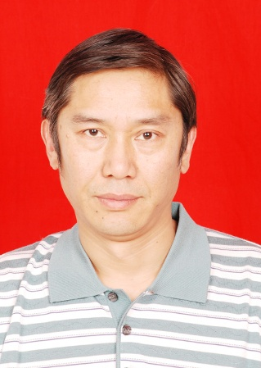李印珊，男，51岁，中医科主任，副主任医师。1991年毕业于陕西中医学院，本科，学士学位，从事中医内科工作25年，擅用中医药辩证施治，在慢性乙肝、肝硬化、脾胃病、慢性阻塞性肺疾病、慢性支气管炎、腰椎间盘突出等治疗有丰富的临床经验。
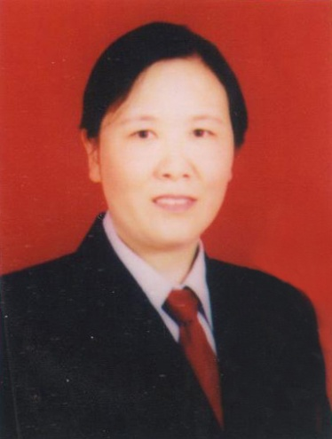党莉，女，58岁，儿科主治医师，大专学历，从事儿科工作35年，擅长儿科常见病、多发病的诊断治疗，对儿童哮喘、危重病儿的甄别经验丰富。
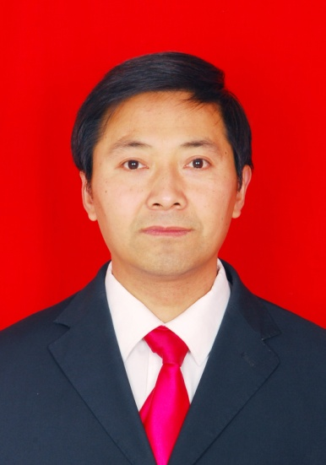王观华，男，46岁，中共党员，内1科主任，副主任医师职称。1993年毕业于第四军医大学，曾在陕西省人民医院心内科进修一年，从事内科工作23年，在心脑血管疾病、糖尿病治疗方面有较高造诣。
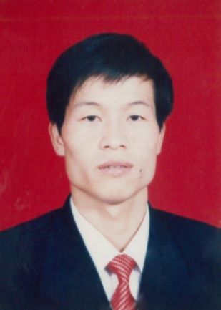刘伟喜，男，45岁，中共党员，外科主任，副主任医师。1992年毕业于第四军医大学，先后在西京医院、唐都医院胃肠外科及神经外科进修学习，从事外科工作24年。擅长普外科、胃肠肿瘤、颅脑损伤、脑出血、颅内肿瘤等疾病的诊治及手术操作。
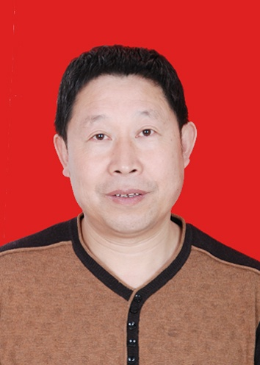马义峰，男，52岁，急诊科主任，眼科副主任医师。本人从事临床医疗30余年，熟练掌握眼科常见病多发病的诊疗，同时对急危重症病人的抢救有较为丰富的经验，能指导下级医师完成各项较复杂医疗急救工作。
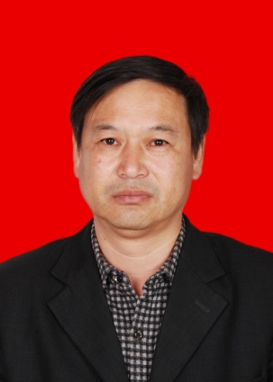汪永福，男，54岁，骨科副主任医师，毕业于陕西中医学院，从事骨科工作三十余年，对于复杂性骨科手术治疗有独到之处，对于关节及脊椎损伤收取治疗取得满意效果，中西医结合治疗创伤性关节炎及骨折后期康复治疗有较好的建树。
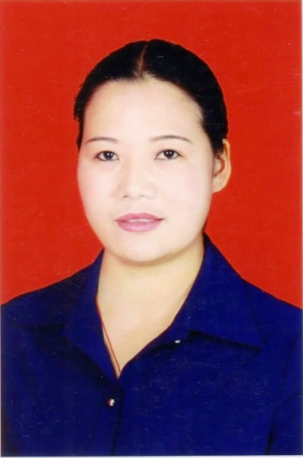
吴晓莉，女，47岁，妇产科主任，副主任医师。从事妇产科工作二十年，对妇产科常见病、多发病及疑难病症、以及各种急重症的诊治具有丰富经验，擅长妇产科全子宫切除术和利普刀锥切术。
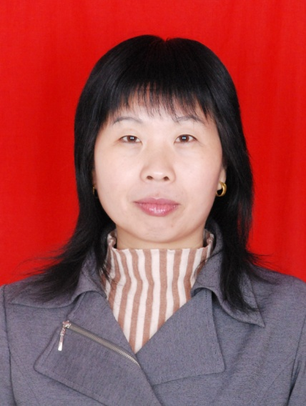
杨从慧，女，50岁，儿科主任。从事儿科临床工作二十余年，曾在西安市儿童医院进修一年，对儿科常见病、多发病的治疗疗效满意，对婴幼儿哮喘的治疗有独到之处，较好的完成儿童惊厥、重症肺炎、哮喘持续状态的抢救。
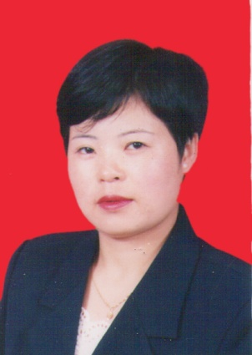舒莉，女，48岁，五官科主任，副主任医师。从事眼耳鼻咽喉临床工作26年，擅长外眼手术、复杂的颜面部外伤修复整形术、乳突根治术等五官科手术，常年开展青光眼、翼状胬肉、耳聋、神经性耳鸣、眩晕、鼻炎及顽固性咽喉炎的治疗。

